Отчет о работе,
по профилактике коррупции, проведенной
первое полугодие 2023 года

1) Организационные меры, принятые помощником за отчетный период по противодействию коррупции, в том числе:
а) Количество и основное содержание подготовленных докладных и (или) служебных записок, справок, иных материалов и документов по вопросам выработки и реализации политики в области противодействия коррупции.
По реализации политики в области противодействия коррупции помощником главы по вопросам противодействия коррупции в 1 полугодии 2023 года подготовлены:
7 справок, в том числе:
- Справка о количестве принятых муниципальных нормативных правовых актов, направленных на противодействие коррупции в Сармановском муниципальном районе за 1 полугодие 2023 г.
- Справка о деятельности комиссии по координации работы по противодействию коррупции в Сармановском муниципальном районе Республики Татарстан за 1 полугодие 2023 г.
- Справка о деятельности комиссии по соблюдению требований к служебному поведению муниципальных служащих, должностному поведению лиц, замещающих муниципальные должности, и урегулированию конфликта интересов, за 1 полугодие 2023 г.
- Справка о количестве публикаций материалов в СМИ на тему противодействия коррупции в Сармановском муниципальном районе за 1 полугодие 2023 г.
- Справка о проведении антикоррупционной экспертизы проектов нормативных правовых актов и нормативных правовых актов за 1 полугодие 2023 г.
- Справка о работе по профилактике коррупционных правонарушений.
- Справка об анализе справок сведений о доходах, расходах, об имуществе и обязательствах имущественного характера, представленных служащими и лицами, замещающими муниципальные должности на постоянной основе, за 1 полугодие 2023.
в том числе:

- информация об исполнении муниципальной программы «Реализация антикоррупционной политики в Сармановском муниципальном районе Республики Татарстан на 2015 - 2024 годы»;
-информация о наполняемости раздела «Противодействие коррупции» официального сайта Сармановского муниципального района;
б) Обеспечение работы комиссии по координации работы по противодействию коррупции в качестве ее секретаря (количество подготовленных справочных материалов, выступлений, протоколов заседаний).
По обеспечению работы Комиссии по координации работы по противодействию коррупции в Сармановском муниципальном районе Республики Татарстан в качестве ее секретаря помощником главы по вопросам противодействия коррупции подготовлены 2 протокола, 2 выступления, оказана помощь 4 выступающим на заседании комиссии при подготовке докладов.
в) Количество и основное содержание вопросов, вынесенных по инициативе помощника на рассмотрение комиссии по координации работы по противодействию коррупции.
Вопросы для рассмотрения на заседаниях Комиссии по координации работы по противодействию коррупции в Сармановском муниципальном районе Республики Татарстан готовятся и вносятся помощником главы по вопросам противодействия коррупции, согласовываются, корректируются и утверждаются главой муниципального района.
Всего в 1 полугодии 2023 года подготовлено 2 заседания Комиссии по координации работы по противодействию коррупции в Сармановском муниципальном районе Республики Татарстан, на которых рассмотрены следующие 8 вопросов:
О состоянии работы по выявлению и пресечению преступлений и правонарушений коррупционной направленности на территории Сармановского муниципального района;
О деятельности исполнительного комитета Сармановского муниципального района по оказанию содействия и поддержки в развитии предпринимательской деятельности субъектам малого и среднего бизнеса;
Об организации мероприятий по профилактике коррупционных проявлений в сфере здравоохранения, в т.ч. по рациональному использованию высокотехнологического оборудования и предоставления платных услуг в ГУАЗ «Сармановская ЦРБ»;
Об итогах анкетирования по коррупционным проявлениям с муниципальными служащими, проведенного в рамках Международного дня борьбы с коррупцией;
О выполнении мероприятий муниципальной программы «Реализация антикоррупционной политики в Сармановском муниципальном районе Республики Татарстан на 2015-2024 годы» в 1 полугодии 2023 года;
Анализ исполнения ранее принятых решений комиссии по координации работы по противодействию коррупции в Сармановском муниципальном районе РТ и решений Комиссии по координации работы по противодействию коррупции в Республике Татарстан за 1 полугодие 2023 года;
О деятельности Общественного совета Сармановского муниципального района в сфере противодействия коррупции в 1 полугодии 2023 года;
О результатах проверки (анализа) предоставления сведений о доходах, расходах, об имуществе и обязательствах имущественного характера лиц, замещающих должности муниципальной службы в органах местного самоуправления Сармановского муниципального района и членов их семей за 2022 год.
- Количество и перечень управленческих решений, принятых и реализованных в органах местного самоуправления, в том числе, по результатам рассмотрения на заседаниях комиссии по противодействию коррупции.
По результатам рассмотрения вопросов на заседаниях Комиссии по координации работы по противодействию коррупции в Сармановском муниципальном районе Республики Татарстан принято и реализовано 4 управленческих решения, в том числе:
- организовать профилактическую работу среди работников здравоохранения в сфере противодействия коррупции;
- провести анкетирование среди пациентов об удовлетворенности оказания медицинских услуг населению.
-организовать работу по необходимому содействию и поддержке граждан в развитии предпринимательской деятельности, проводить регулярные еженедельные встречи с начинающими предпринимателями.
-провести мероприятие с муниципальными служащими по дополнительному ознакомлению с основными мерами по противодействию коррупции в Республике Татарстан и повышению готовности к участию в антикоррупционных мероприятиях. - Количество и перечень принятых в ОМСУ по инициативе помощника нормативных правовых актов, других документов, направленных на сокращение коррупциогенных факторов.
В первом полугодии 2023 года всего в органах местного самоуправления района приняты 7 нормативных правовых актов в области противодействия коррупции, согласно следующему перечню:
- Решение Совета Сармановского муниципального района от 20.02.2023 г. №130 «О внесении изменений в положение о муниципальной службе в Сармановском муниципальном районе»;
- Решение Совета Сармановского муниципального района от 22.05.2023 г. №136 «О внесении изменений в положение о муниципальной службе в Сармановском муниципальном районе»;
- Решение Совета Сармановского муниципального района № 137 от 22.05.2023 «О внесении изменений и дополнений в Устав МО Сармановский муниципальный район»;
- Решение Совета Сармановского муниципального района № 138 от 22.05.2023 «О внесении изменений в Положение о порядке приватизации муниципального имущества Сармановского муниципального района»;
- Решение Совета Сармановского муниципального района № 139 от 22.05.2023 «О внесении изменений в Положение о контрактной системе в сфере закупок товаров, работ, услуг для обеспечения муниципальных нужд Сармановского муниципального района»;
- Решение Совета Сармановского муниципального района № 140 от 22.05.2023 «О внесении в Положение о проверке достоверности и полноты сведений, предоставляемых гражданами, претендующими на замещение должностей муниципальной службы»;
- Решение Совета Сармановского муниципального района № 141 от 22.05.2023 «О внесении изменений в Порядок принятия решения о применении к депутату, члену выборного органа, мер ответственности за предоставление недостоверных и неполных сведений о доходах, расходах, об имуществе».
- Количество и перечень проверок контрольно-счетных органов, в проведении которых принимал участие помощник, результаты ведомственного финансового контроля (пресечено неэффективное использование денежных средств, обеспечен возврат денег за нарушения контрактов и т.д.).
Работа помощника главы строится в тесном взаимодействии с Контрольно – счетной палатой района.
В 1 полугодии 2023 года помощником главы изучены:
- гражданско-правовые договоры, заключенные органами местного самоуправления, а также муниципальными учреждениями в 2022 г. с физическими лицами;
- участия в закупках за период 2022 годов организаций, аффилированных лицам, замещающим муниципальные должности;
- проведен анализ иной оплачиваемой деятельности муниципальных служащих.
В марте-апреле 2023 года МКУ «Контрольно-счетная палата Сармановского муниципального района Республики Татарстан» при участии помощника Главы Сармановского муниципального района Республики Татарстан по вопросам противодействию коррупции проведена проверка целевого и эффективного использования бюджетных и внебюджетных средств, выделенных из местного бюджета муниципальному бюджетному дошкольному образовательному учреждению «Джалильский детский сад №1 «Березка» общеразвивающего вида» Сармановского муниципального района Республики Татарстан за период с 01.01.2020 года по 31.12.2022 года и за I квартал 2023 года.
Объем проверенных средств бюджета 50055,50 тыс. рублей. В ходе проверки выявлено 9 видов нарушений.
Общий объем выявленных нарушений составил 1273,7 тыс. рублей, нарушения при осуществлении государственных(муниципальных) закупок – 582,90 тыс. рублей, прочие нарушения в области организации питания– систематическое невыполнение норм по отдельным видам питания и несоблюдение нормативов стоимости питания в день- 2/1480,4 тыс. рублей. Кроме того, неэффективное использование бюджетных средств –10,1 тыс. рублей, уплачены Учреждением различные штрафы и пени.
Проведена проверка трудовых договоров, во все трудовые договора включены требования по соблюдению требований и урегулированию конфликта интересов.
Однако приказом МБДОУ Джалильский детский сад №1 «Березка» общеразвивающего вида Сармановского муниципального района Республики Татарстан №4 от 24.01.2023 года на должность сторожа принят З.Р.Р., который является супругом старшего воспитателя З.Т.Н. Пунктом 12.5 раздела XII Устава МБДОУ Джалильский детский сад №1 «Березка» общеразвивающего вида Сармановского муниципального района Республики Татарстан установлена обязанность принимать меры по предотвращению и урегулированию конфликта интересов, в нарушении данных требований старшим воспитателем З.Т.Н. своевременно не направлено работодателю уведомление о возможности возникновения конфликта интересов.
Руководителю направлено Представление о необходимости устранения выявленных нарушений и для принятия мер к недопущению их впредь. Материалы проверки направлены в прокуратуру Сармановского района.
В мае-июне 2023 года МКУ «Контрольно-счетная палата Сармановского муниципального района Республики Татарстан» при участии помощника Главы Сармановского муниципального района Республики Татарстан по вопросам противодействию коррупции проведена проверка целевого и эффективного использования бюджетных и внебюджетных средств, выделенных из местного бюджета муниципальному бюджетному учреждению «Спортивная школа №1» Сармановского муниципального района Республики Татарстан за период 01.01.2021 - 31.03.2023гг.
Объем проверенных средств бюджета 328774,0 тыс. рублей. В ходе проверки выявлено 20 видов нарушений.
Общий объем выявленных нарушений составил 45987,1 тыс. рублей. В общей сумме выявленных нарушений наибольший дельный вес-96,4%, составляют нарушения ведения бухгалтерского учета в части учета имущества– 5/44340,0 тыс. рублей. Допущены нарушения требований к бюджетному (бухгалтерскому) учету в виде искажения данных бухгалтерского учета и отчетности в сумме 44120,9 тыс. рублей. Нарушения при осуществлении государственных (муниципальных) закупок – 712,8 тыс. рублей (2 вида нарушений). Нарушения при распоряжении и использовании муниципальной собственности выявлено:
- неиспользуемое имущество общей балансовой стоимостью 488,5 тыс. рублей;
- без договорных отношений передано в безвозмездное пользование другим организациям общей балансовой стоимостью 347,2 тыс. рублей.
Прочие нарушения – 6 видов, в том числе:
- в Учреждении не приняты меры по предотвращению (или) урегулированию конфликта интересов и приняты меры по предупреждению коррупции, принимаемые в организации;
- на должность инструктора по спорту и тренером по совместительству назначены лица, не имеющие среднее профессиональное образование в области физической культуры и спорта;
- на должность заместителя директора по воспитательной части назначено лицо без соответствующего образования.
- на должность тренера по совместительству принята супруга директора МБУ «Спортивная школа №1».
Согласно расчетным документам за проверяемый период начисленная заработная плата составляет 239,7 тыс. рублей.
При проведении проверки трудовых договоров выявлено, что требования по соблюдению требований и урегулированию конфликта интересов внесены в трудовые договора, заключенные до 2018 года включительно.
Неэффективное использование бюджетных средств составило 464,4 тыс. рублей.
Директору направлено Представление о необходимости устранения выявленных нарушений. Материалы проверки направлены в прокуратуру Сармановского района.
В июне-июле 2023 года МКУ «Контрольно-счетная палата Сармановского муниципального района Республики Татарстан» при участии помощника Главы Сармановского муниципального района Республики Татарстан по вопросам противодействию коррупции проведена проверка целевого и эффективного использования бюджетных и внебюджетных средств, выделенных из местного бюджета МБДОУ Джалильский детский сад №5 «Сказка» комбинированного вида Сармановского муниципального района Республики Татарстан.
При проверке установлено, что:
1. Заведующим МБДОУ Джалильский детский сад №5 «Сказка» комбинированного вида Сармановского муниципального района Республики Татарстан (далее - МБДОУ «Сказка») Шайхутдиновой Р.М. не приняты меры по заключению дополнительных соглашений о внесении изменений в трудовые договора о принятии мер по недопущению возникновения конфликта интересов следующих работников – Кутлыева А.Р., Филиппова И.П.
2. На должность дворника в МБДОУ «Сказка» приняты Латипов Анас Гарипович (приказ №11 от 29.01.2021, приказ б/н от 22.03.2021) и Мухаметзянова Айгуль Анасовна (приказ №4 от 11.01.2022 г.), перечисленные лица является родственниками завхоза, кладовщика Латыповой Венеры Мударисовны (Латыпов А.Г. - супруг, Мухаметзянова А.А. - дочь). Согласно п.6.1. должностной инструкции, дворник подчиняется заведующей ДОУ и завхозу ДОУ. Согласно должностной инструкции завхоз осуществляет руководство хозяйственной деятельностью организации; контролирует рациональное расходование материалов и финансовых средств, выделяемых для хозяйственных нужд организации; руководит работами по благоустройству, озеленению и уборке территории.
Исходя из представленных положений должностных инструкций и содержания фактически исполняемых обязанностей установлено, что указанные лица находятся в непосредственном подчинении друг у друга, обладают властно-распорядительными или контрольно-надзорными полномочиями в отношении друг друга, таким образом, личная заинтересованность данного должностного лица может повлиять на надлежащее, объективное и беспристрастное исполнение им своих служебных обязанностей, что в соответствии со статьей 10 Федерального закона № 273-ФЗ свидетельствует о возможности возникновения конфликта интересов.
В нарушение законодательства о противодействии коррупции и п. 12.5 раздела XII Устава МБДОУ «Сказка» Латыповой В.М. своевременно не приняты меры по предотвращению и урегулированию конфликта интересов, не было направлено работодателю уведомление о возможности возникновения конфликта интересов.
Данный вопрос необходимо рассмотреть на заседании комиссии по урегулированию конфликта интересов МБДОУ «Сказка», устранить выявленные нарушения.
3. Отсутствует актуальная информация на информационных стендах по телефонам доверия для сообщения о фактах коррупции, об ответственных лицах за работу по профилактике коррупционных и иных правонарушений.
Также информация, опубликованная на сайте https://edu.tatar.ru/sarmanovo/dzhalil/dou5/page3419509.htm, нуждается в обновлении, в частности:
Отсутствует приказ о назначении ответственного лица по профилактике коррупционных и иных правонарушений;
Положение о комиссии по урегулированию конфликта интересов МБДОУ «Сказка»;
Порядок уведомления работодателя о фактах обращения в целях склонения работника к совершению коррупционных и иных правонарушений;
Журнал регистрации уведомлений о возникшем конфликте интересов или о возможном его возникновении, предоставленных работниками МБДОУ «Сказка»;
План мероприятий на текущий год, а также отчет об их исполнении.
На сайте размещен Устав МБДОУ «Сказка» старого образца, нет информации о государственной регистрации Устава в новой редакции.
Директору направлено Представление о необходимости устранения выявленных нарушений. Материалы проверки направлены в прокуратуру Сармановского района.
- Перечень и основное содержание методических материалов, подготовленных помощником для структурных подразделений органов местного самоуправления муниципального района по вопросам организации работы по противодействию коррупции.
Помощником главы организовано информирование и рассылка всех материалов, отражающих изменения в федеральном и региональном законодательстве в сфере противодействия коррупции, главам поселений, руководителям, принимающим участие в противодействии коррупции, в том числе методических материалов.
В 1 полугодии 2023 г. осуществлена рассылка 6 методических и других информационных материалов, в том числе:
1) Методические рекомендации по вопросам представления сведений о доходах, расходах, об имуществе и обязательствах имущественного характера и заполнения соответствующей формы справки в 2023 году (за отчетный 2022 год).
2) Изменения в Закон РТ «О статусе депутата Государственного Совета РТ».
3) О вопросах проведения проверок сведений о доходах, расходах об имуществе и обязательствах имущественного характера.
4) Обзор положительных практик организации работы органов субъектов РФ по профилактике коррупционных и иных правонарушений.
5) Антикоррупционный мониторинг за 2022 год.
6) Практическое пособие (рекомендации), регламентирующие порядок осуществления контроля за соответствием расходов государственных (муниципальных) служащих и лиц, замещающих государственные (муниципальные) должности.
- Количество выступлений по вопросам соблюдения антикоррупционного законодательства, проведенных помощником для муниципальных служащих и работников бюджетных организаций (указывается даты проведения, число и категория слушателей, тема выступления).
За отчетный период состоялось 4 выступления помощника главы по вопросам противодействия коррупции для муниципальных служащих, работников бюджетных организаций, руководящего состава района, работников других сфер и молодежи по вопросам соблюдения антикоррупционного законодательства и в целом по противодействию коррупции.
Дата проведения | Число слушателей | Категория слушателей | Тема выступления
08.02.2023 | 12 | Руководители муниципальных учреждений | О часто задаваемых вопросах при подаче сведений о доходах, расходах, об имуществе и обязательствах имущественного характера и заполнения соответствующей формы справки для использования в ходе декларационной кампании 2022 года
06.03.2023 | 22 | Члены комиссии по координации работы по противодействию коррупции, приглашенные руководители | Об итогах анкетирования по коррупционным проявлениям с муниципальными служащими, проведенного в рамках Международного дня борьбы с коррупцией
30.06.2023 | 56 | Члены комиссии по координации работы по противодействию коррупции, приглашенные руководители | О выполнении мероприятий муниципальной программы «Реализация антикоррупционной политики в Сармановском муниципальном районе Республики Татарстан на 2015-2024 годы» в 1 полугодии 2023 года
30.06.2023 | 56 | Члены комиссии по координации работы по противодействию коррупции, приглашенные руководители | Анализ исполнения ранее принятых решений комиссии по координации работы по противодействию коррупции в Сармановском муниципальном районе РТ и решений Комиссии по координации работы по противодействию коррупции в Республике Татарстан за 1 полугодие 2023 года

Б) Меры по противодействию коррупции, реализованные помощником за отчетный период по противодействию коррупции, в том числе:
- Результаты выполнения поручений главы муниципального района, направленных на сокращение условий для возникновения коррупции и совершения коррупционных правонарушений.
В 1 полугодии 2023 года помощником главы района осуществлен контроль за предоставлением земель и движением муниципального имущества, а также предоставлением жилья по различным программам. Помощник главы района принял участие в 3 заседаниях жилищной комиссии.
- Количество и результаты работы по осуществлению контроля за соблюдением антикоррупционного законодательства муниципальными служащими в органах местного самоуправления или должностными лицами бюджетных организаций и учреждений, в том числе по выявлению и урегулированию конфликта интересов у их должностных лиц;
Данная работа осуществляется в тесном взаимодействии с ответственными лицами за предупреждение коррупционных и иных правонарушений Совета и Исполнительного комитета муниципального района, отделов образования, культуры, по делам молодежи, спорту и туризму, Финансово – бюджетной палаты, Палаты имущественных и земельных отношений и охватывает соблюдение антикоррупционного законодательства муниципальными служащими в части получения подарков, изучение аффилированного участия среди лиц, замещающих муниципальные должности, руководителей муниципальных учреждений, отсутствия судимости или факта уголовного преследования кадрового состава органов местного самоуправления за совершение коррупционных преступлений.
На отчетный период общая штатная численность муниципальных служащих 92 человека. Количество муниципальных служащих, представляющих сведения о доходах, расходах, об имуществе и обязательствах имущественного характера на себя и членов своей семьи, составляет 95 человек. В районе всего 175 депутатских мандата, из них замещено на 30.06.2022 года – 171 в соответствии с Законом Республики Татарстан № 56-ЗРТ от 19.07.2017 «О порядке представления сведений о доходах, расходах, об имуществе и обязательствах имущественного характера гражданами, претендующими на замещение муниципальной должности либо должности главы местной администрации по контракту, лицами, замещающими муниципальные должности либо должности главы местной администрации по контракту» предоставили сведения о доходах, расходах, об имуществе и обязательствах имущественного характера 61 депутат, 111 депутатов (депутаты сельских поселений) предоставили уведомление о том, что крупных сделок в отчетном году не было.
В 1 полугодии 2023 года в отношении 6 лиц, претендующих на замещение должностей муниципальной службы, был проведен анализ сведений о доходах.
Проанализированы сведения о соблюдении запретов, ограничений и требований, установленных в целях противодействия коррупции.
Должностными лицами кадровых служб, ответственными за работу по профилактике коррупционных и иных правонарушений, оказывается всесторонняя консультативная помощь всем муниципальным служащим и лицам, замещающим муниципальные должности, в том числе при представлении сведений.
Постоянно проводится мониторинг соблюдения требований при приеме на работу (предоставление документа об образовании, справки о доходах, расходах, имуществе и обязательствах имущественного характера, справки об отсутствии судимости или привлечении к уголовной ответственности).
Проверяется наличие родственных связей муниципальных служащих. В 1 полугодии 2023 года назначены на должность муниципальной службы 6 человек. С ними проведены профилактические беседы и соответствующие мероприятия.
Стопроцентно собраны сведения об адресах сайтов и (или) страниц сайтов в информационно-телекоммуникационной сети «Интернет», на которых муниципальным служащим, гражданином Российской Федерации, претендующим на замещение муниципальной службы, размещались общедоступная информация, а также данные, позволяющие его идентифицировать.
Ответственным лицом по профилактике коррупционных и иных правонарушений в Совете и Исполнительном комитете Сармановского муниципального района актуализированы сведения, содержащихся в анкетах, представляемых при назначении на указанные должности и поступлении на такую службу, об их родственниках и свойственниках (супругах своих братьев и сестер и о братьях и сестрах своих супругов), в целях выявления возможного конфликта интересов у 92 муниципальных служащих.
Также актуализированы сведения о родственниках и свойственниках у 43 лиц, замещающих муниципальные должности на постоянной основе, и 3 лиц, замещающих должность главы местной администрации по контракту (у руководителя исполкома муниципального района, руководителя исполкома Сармановского сельского поселения и руководителя исполкома пгт Джалиль).
В отчетном периоде уведомление об иной оплачиваемой деятельности не поступало.
- Количество и результаты проведенных помощником проверок обращений граждан или юридических лиц, поступивших в органы местного самоуправления муниципального района, содержащих информацию о коррупционных действиях должностных лиц.
В отчетном периоде в органы местного самоуправления Сармановского муниципального района обращений граждан, содержащих информацию о коррупционных действиях должностных лиц, не поступало.
- Количество и результаты приема граждан, обратившихся по вопросам, связанным с коррупцией в органах местного самоуправления муниципального района.
В отчетном периоде обращений граждан, содержащих информацию о коррупционных действиях должностных лиц, не поступало.
- Результаты работы, проведенной совместно с Палатой имущественных и земельных отношений муниципального района по профилактике коррупционных рисков (указываются количество и результаты работы: по возврату муниципального имущества и земельных участков из неправомерного владения, для расторжения договоров аренды иными органами и должностными лицами местного самоуправления.
В целях повышения качества предоставления муниципальных услуг, связанных с владением, пользованием и распоряжением имуществом и имущественными правами, находящимися в муниципальной собственности, ведется активная работа с гражданами района в виде консультаций, проводятся такие мероприятия как «День бесплатной юридической помощи населению». Постоянно ведется контроль за учетом движимого и недвижимого имущества, проводится анализ хода приватизации муниципального имущества, отслеживания состояния объектов, сдаваемых в аренду, а также финансового анализа деятельности муниципальных унитарных предприятий и муниципальных казенных предприятий Сармановского муниципального района. Для преодоления административных барьеров, повышения качества предоставления муниципальных услуг в сфере земельных и имущественных отношений Палатой имущественных и земельных отношений Сармановского муниципального района Республики Татарстан» (далее – Палата) разработаны и утверждены 6 административных регламентов. Для обеспечения информационной открытости деятельности, повышения качества и доступности муниципальных услуг осуществляется межведомственное и межуровневое взаимодействие с использованием доступа к региональным системам.
Сформировано и поставлено на кадастровый учет в 1 полугодии 2023 года 84 земельных участка. Предоставлено в аренду 57 земельных участков площадью 475,42 га, в собственность 17 участков площадью 9,78 га. Путем перераспределения земельных участков предоставлено гражданам 2 земельных участка с разрешенным использованием «для ведения личного подсобного хозяйства» общей площадью 0,297 га на общую сумму 69,29 тыс. рублей.
Работа, направленная на закрепление в сведениях Единого государственного реестра недвижимости прав муниципалитета на земельные участки, способствует предотвращению самовольного захвата земель муниципальной собственности и государственной регистрации прав третьих лиц.
В рамках реализации федерального закона о бесплатном предоставлении земельных участков многодетным семьям организована и продолжается работа по обеспечению многодетных семей района земельными участками.
Начиная с 2023 года многодетным семьям предоставлено в собственность 37 земельных участков.
На начало 2023 года задолженность за аренду земельных участков составляла 382 тыс. рублей, из них 154 тыс. рублей задолженность Нуруллина Р.Р., 86 тыс. рублей задолженность КФХ Хасанова А.А., 33 тыс. рублей - Хасанова А.И, 109 тыс. рублей - прочие физические лица. С начала года и по сегодняшний день ведется активная претензионная работа: выслано более 60 претензионных писем в адрес должников. К концу отчетного периода размер задолженности сокращен до 108 тыс. рублей.
По КФХ Хасанов А.А. задолженность сокращена до 90 тыс. рублей, исполнительный лист в ФССП, долг постепенно погашает.
По остальным незначительным задолженностям ведется претензионная работа, как привило, эти должники погашают долги после направления претензии, необходимости обращения с иском в суд нет.
В целях реализации положений Закона № 518-ФЗ на территории Сармановского муниципального района ведутся мероприятия по выявлению правообладателей свыше 5928 объектов недвижимости.

- Результаты работы, проведенной во взаимодействии с органами прокураты (указывается количество полученных и изученных представлений и протестов, принятых по результатам их рассмотрения организационных мер).
Профилактическая работа помощника главы по вопросам противодействия коррупции строится во взаимодействии с прокуратурой Сармановского района.
Надзор за исполнением законодательства о противодействии коррупции как одно из приоритетных направлений деятельности находится в поле зрения прокуратуры района. На постоянной основе проводится мониторинг развития ситуации и анализ состояния законности в сфере противодействия коррупции. Основное внимание прокуратуры сосредоточено на выявлении и пресечении правонарушений при прохождении государственной и муниципальной службы, противодействии коррупции в сферах землепользования, размещения государственных заказов, использования государственного и муниципального имущества, бюджетной сфере.
Ежеквартально помощник главы района по вопросам противодействия коррупции выступает на заседании межведомственной рабочей группы по вопросам противодействия коррупции при Прокуратуре Сармановского района «Об итогах работы правоохранительных органов, органов местного самоуправления района по противодействию коррупции».
В отчетном периоде представления прокуратуры района об устранении федерального законодательства в сфере противодействия коррупции в Совет и Исполнительный комитет района не поступали.
- Результаты работы с актами реагирования, внесенными органами государственного контроля, действующими на территории района (указывается обобщенное количество внесенных в ОМС и организации муниципального района (городского округа) актов реагирования, основные выводы по результатам их обобщении, работа по размещению сведений на официальных сайтах района).
В целях совершенствования взаимодействия с правоохранительными и контрольно-надзорными органами, во исполнение протокола заседания Совета при Президенте Республики Татарстан по противодействию коррупции от 09.10.2012 и постановления Главы Сармановского муниципального района №55 от 16.03.2018 «Об электронно-информационном реестре актов реагирования, поступающих от правоохранительных и контрольно-надзорных органов, и результатах их исполнения» образован реестр актов реагирования правоохранительных и контрольно-надзорных органов, поступающих в органы местного самоуправления Сармановского муниципального района, Отделы исполнительного комитета Сармановского муниципального района, а также в адрес муниципальных предприятий и учреждений.
Указанными документами утвержден порядок формирования и ведения Реестра актов реагирования, который размещается на официальном портале Сармановского муниципального района.
В 1 полугодии 2022 года поступили следующие акты реагирования:

(наименование отдела, структурного подразделения, учреждения)
за 1 полугодие 2023 год
Наименование органов, проводившего проверку | Количество  проверок |  |  | Количество лиц, привлеченных к ответственности по итогам проведенных проверок |  |  |  |  | Количество наложенных штрафных санкций |  | Общая сумма штрафных санкций (руб.)
 | Общее | Плановое | Внеплановое | Должностных лиц |  |  |  | юридических лиц
 |  |  |  | Дисциплинарная | Административная |  | Уголовная |  | На должностных лиц | На юридических лиц | На должностных лиц | На юридических лиц
 |  |  |  |  | Однократно | Повторно (два и более раза)
Прокуратура
МЧС
(вт.ч. ГосПожНадзор)
МВД
(вт.ч. ГИБДД)
Роспотребнадзор
Росприроднадзор
УФАС
Россельхознадзор
Ростехнадзор
ФНС
Роструд
Росфиннадзор
Роскомнадзор
Прочие
ВСЕГО: | 0 | 0 | 0 | 0 | 0 | 0 | 0 | 0 | 0 | 0 | 0 | 0

2) Работа по профилактике коррупции, проведенная помощником за отчетный период, в том числе:
- Мероприятия, проведенные в общеобразовательных учреждениях (участие в проведении классных часов, семинаров, диспутах среди учащихся).
В 2022-2023 учебном году антикоррупционная деятельность была организована в соответствии с требованиями ФЗ от 25.12.2008 № 273-ФЗ "О противодействии коррупции", Указа Президента РФ от 02.04.2013 "О мерах по реализации отдельных положений ФЗ "О противодействии коррупции", методических рекомендаций по разработке и принятию организациями мер по предупреждению и противодействию коррупции, разработанных Министерством труда и социальной защиты РФ от 08.11.2013, нормативно-правовых актов администрации Сармановского муниципального района, отдела образования, общеобразовательных учреждений, регламентирующих организацию деятельности образовательных учреждений по противодействию коррупции (план мероприятий, посвященных Международному Дню борьбы с коррупцией, запланированных на территории Сармановского муниципального района).
В соответствии с требованиями в общеобразовательных учреждениях было разработано Положение по противодействию коррупции, представляющее собой комплекс взаимосвязанных принципов, процедур и конкретных мероприятий, направленных на профилактику и пресечение коррупционных правонарушений в деятельности учреждений, а также создании в школах антикоррупционной комиссии. Были разработаны и утверждены Планы мероприятий по противодействию коррупции в сфере деятельности, которые размещены на официальных сайтах ОУ. Содержание данных планов и положений были доведены до сведения каждого работника на собрании трудового коллектива. До сведения работников на совещаниях при директоре доводились обязанности, связанные с предупреждением и противодействием коррупции.
В этом учебном году в адрес начальника отдела образования Исполнительного комитета Сармановского муниципального района Г.Я.Идрисовой информации от работников школы и от других участников образовательных отношений о коррупционных правонарушениях не поступало, что свидетельствует об эффективности проводимой антикоррупционной деятельности в ОУ.
В соответствии с Федеральным законом от 29.12.2012 г. № 280-ФЗ " О внесении изменений в отдельные законодательные акты РФ в части создания прозрачного механизма труда руководителей государственных (муниципальных) учреждений и представления руководителями этих учреждений сведений о доходах, об имуществе и обязательствах имущественного характера", директорами ОУ были своевременно предоставлены сведения о своих доходах, об имуществе и обязательствах имущественного характера, о доходах, об имуществе и обязательствах имущественного характера своего супруга за прошлый год. Эти сведения также размещены на сайтах школ.
В 2022-2023 учебном году коррупционных правонарушений, совершённых работниками школ, правоохранительными органами не выявлено, жалоб и заявлений от учащихся и их родителей (законных представителей) о коррупционных правонарушениях, совершенных работниками школ, также в адрес начальника ОО не поступало.
Антикоррупционным образованием и воспитанием охвачены учащиеся всех классов всех ОУ. На основании плана мероприятий по просвещению детей по вопросам противодействия коррупции, запланированных для проведения в пришкольных лагерях, функционирующих на территории Сармановского муниципального района в 2023 году с 1 по 21 июня 2023 года проводились беседы на темы «Мои права», «Путь к справедливости», «Коррупция – порождение зла», классные часы, ролевые игры, круглые столы. Месячник был организован и проведен согласно плану в 19 пришкольных и 5 трудовых лагерях. Все пункты плана исполнены (https://vk.com/public211420446?w=wall-211420446_79 ):

1 | Разработка и утверждение плана Антикоррупционного месячника. | 30.05.2023
2 | Размещение мероприятий на школьном сайте во всех ОУ https://vk.com/wall-196206349_2975 | систематически
3 | Конкурс рисунков «Вместе против коррупции» https://vk.com/wall-196206349_2941 | По плану
4 | Беседы на темы «Мои права», «Путь к справедливости», «Коррупция – порождение зла» | по плану
5 | Обновление стенда | 01.06.2023
6 | Встреча воспитанников с представителями правоохранительных органов «Меры борьбы с коррупцией» | По плану
7 | Оформление тематической книжной выставки «Коррупции-нет» | По плану
8 | Просмотр анимационных роликов | По плану
9 | Организация работы «телефона доверия» по вопросу оказания психологической помощи детям, родителям и педагогам по проблемам, связанным с употреблением табака, алкоголя и наркотиков. Проведение мероприятий, направленных на популяризацию Детского телефона доверия с единым общероссийским номером 8-800-2000-122 | В течение месяца

В школьных библиотеках имеются необходимые методические материалы и литература по антикоррупционному воспитанию учащихся для проведения бесед, лекций, анкетирования учащихся и их родителей. Были организованы встречи с правоохранительными органами на тему «Закон и подросток».
В школах систематически проводятся встречи с представителями ПДН, прокуратуры, правоохранительных органов по вопросам пресечения коррупционных правонарушений. Эти вопросы обсуждаются и на родительских собраниях.
Отдел культуры Сармановского муниципального района также ведет активную информационно-разъяснительную работу по антикоррупционному просвещению населения.
В ходе реализации антикоррупционных мероприятий в подведомственных учреждениях Отдела культуры исполнительного комитета Сармановского МР в 1 полугодии 2023 г. были проведены мероприятий по предупреждению коррупции, в том числе:
- работа по формированию у работников отрицательного отношения к коррупции, предание гласности каждого установленного факта коррупции в учреждениях;
- оказание консультативной помощи работникам учреждений по вопросам, связанным с применением на практике основных принципов и правил служебного поведения;
- формирование негативного отношения работников к получению взятки или иных форм вознаграждения;
- ознакомление вновь принимаемых работников с законодательством о противодействии коррупции и локальными актами учреждения;
- организовано антикоррупционное просвещение с сотрудниками учреждений в виде круглого стола.
В рамках мероприятий по антикоррупционному воспитанию МБУ «Централизованная библиотека» Сармановского МР провела следующие мероприятия:
в Старокаширской сельской библиотеке было организовано мероприятие по профилактике коррупции «Без коррупции с детства» с детьми пришкольного лагеря МБОУ "Старокаширская СОШ им. Зинната Хасанова".​ Библиотекарь рассказала о значении​ слова "коррупция", о причинах​ её появления, формах проявления​ коррупции, ее последствиях​ и о борьбе с коррупцией, об уголовной ответственности за «получение взятки» и «дачу взятки».​ Для доступности понимания юным участникам было предложено инсценировать​ сказку, чтобы познакомить учащихся с​ коррупцией​ на примере сказочных литературных героев и формирования негативного отношения к этому социальному явлению.

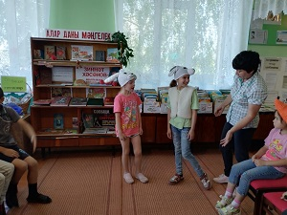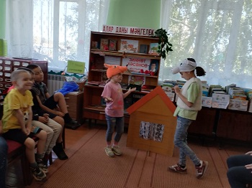
С целью просвещения, пропаганды и формирования у подростков антикоррупционного мировоззрения, развития правового сознания в Кавзияковской сельской библиотеке для детей провели информационный час «Что такое коррупция?». Коррупция сильна, но бороться с ней можно.
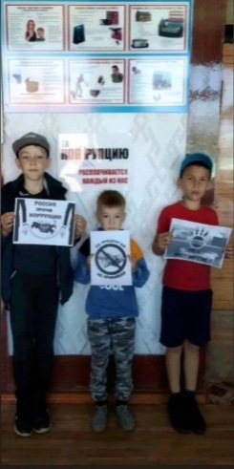
12 мая 2023 года в Рангазарском сельском поселении была проведена тематическая беседа с руководителями организаций на тему «Коррупция-йогышлы чир». Глава сельского поселения Шарипова А.Р. ознакомила присутствующих с причинами возникновения коррупции, рассказала, какие меры принимаются в борьбе с ней. Участники высказали собственное мнение и позиции по отношению к этому вопросу. В конце мероприятия посетителям раздали буклеты «Памятка о том, что каждому нужно знать о коррупции». К мероприятию библиотекарь оформила книжную выставку «Мы против коррупции». На выставке представлены материалы по антикоррупционной государственной политике в России, о мерах противодействия коррупции, об ответственности за коррупционные преступления.

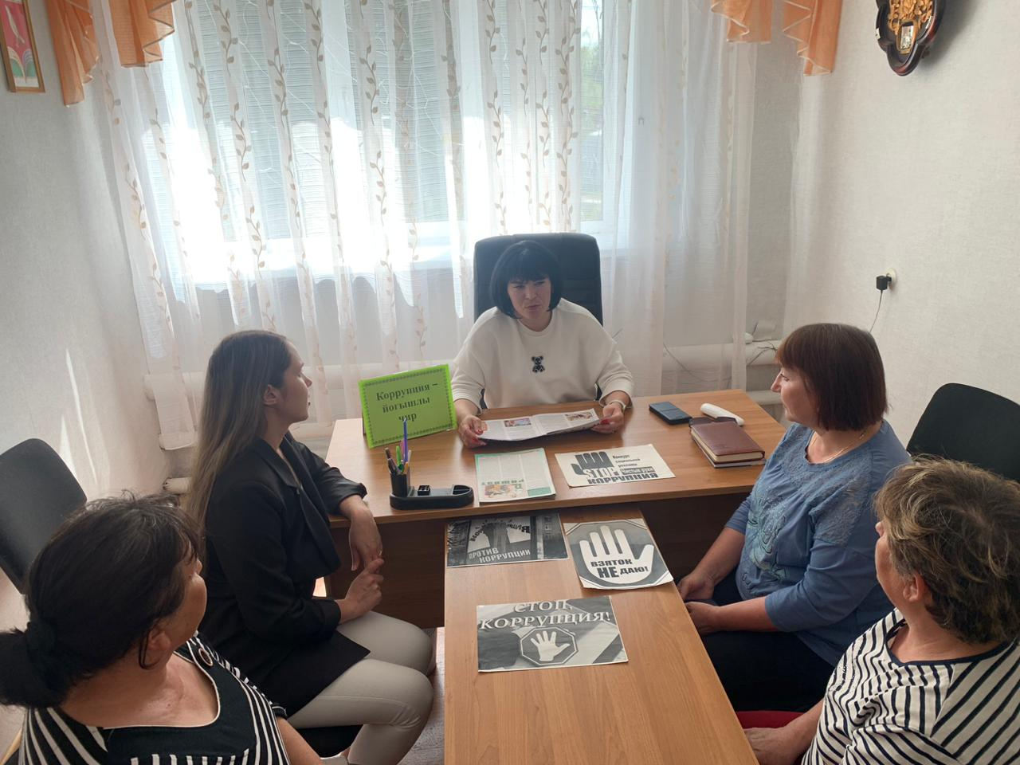
В Азалаковской сельской библиотеке провели урок права “Коррупция нәрсәдән башлана?”. Задача урока сформировать у учащихся представление о том, что такое коррупция, ознакомить с причинами возникновения коррупции, узнать, какие меры принимаются по борьбе с ней, развить у учащихся способности высказывать свое мнение и аргументировать его, а также воспитывать честность, правдивость. В конце мероприятия, учащиеся получили буклеты «Мы против коррупции”.
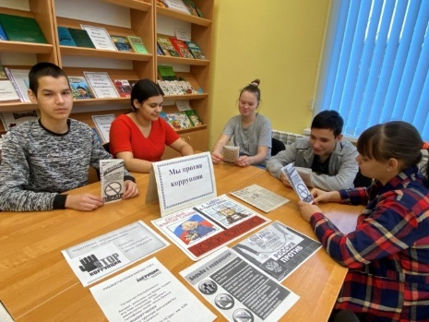

6 июня 2023 г. в Азалаковском СДК прошла беседа «Мои права». С детьми пришкольного лагеря «Куңелле балачак" Азалаковской ООШ поговорили о коррупции. Задача беседы сформировать у учащихся представление о том, что такое коррупция, ознакомить с причинами возникновения коррупции, узнать какие меры принимаются по борьбе с ней, развить у учащихся способности высказывать свое мнение и аргументировать его, а также воспитывать честность, правдивость. Была организована тематическая выставка «Мы против коррупции».
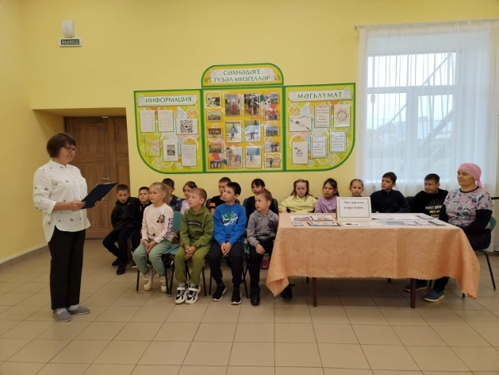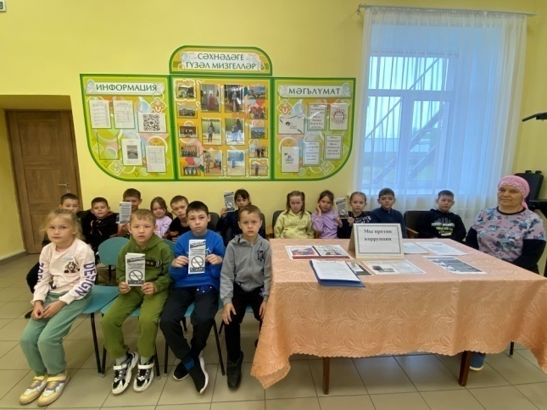
19 июня 2023 года в Азалаковской сельской библиотеке для детей пришкольного лагеря «Күңелле балачак" МБОУ «Азалаковская ООШ» организовали просмотр мультфильмов о коррупции и конкурс рисунков «Вместе против коррупции».
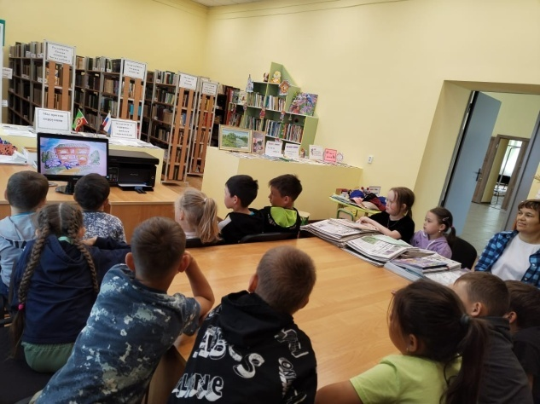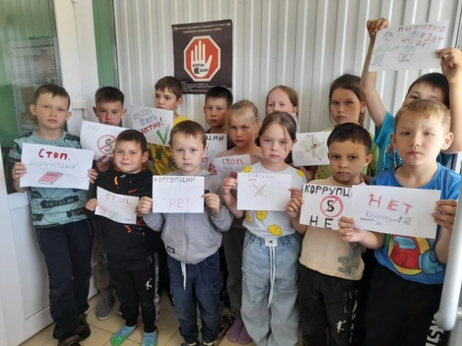
Нуркеевский сельский библиотекарь провела информационный час «Вместе – против коррупции», познакомила учащихся с таким социально-экономическим явлением как коррупция. Цель информационного часа повышение правовой грамотности учащихся в сфере антикоррупционного законодательства, формирование у них нетерпимого отношения к любому проявлению коррупции.
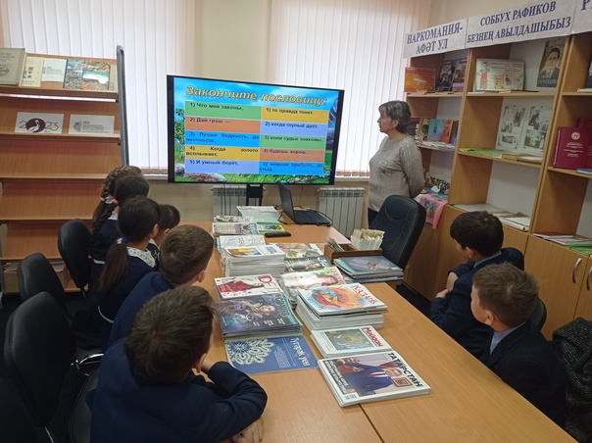
9 июня ведущий библиотекарь Нуркеевской сельской библиотеки и работники СДК провели с детьми пришкольного лагеря «Счастливое детство» МБОУ «Большенуркеевская СОШ» беседу на тему «Молодежь против коррупции».
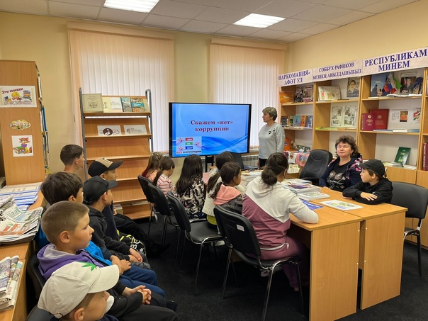
В Нуркеевской сельской библиотеке детям пришкольного лагеря "Счастливое детство" МБОУ «Большенуркеевская СОШ» был организован просмотр видеороликов про коррупцию и конкурс рисунков "Нет взятке".
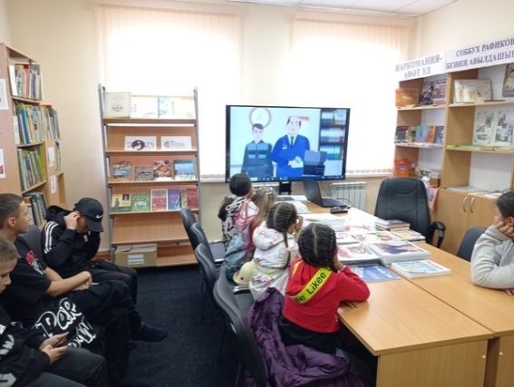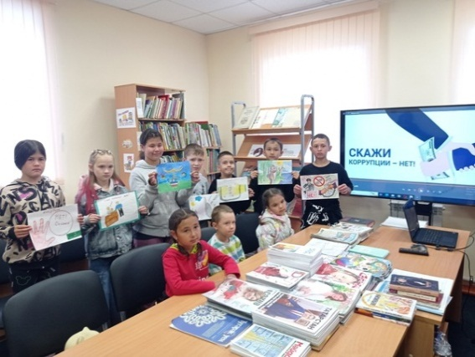

Рантамакская сельская библиотека совместно с работниками культуры провела беседу "Чистые руки" с юными читателями. Они рассказали ребятам, что вопросам противодействия коррупции сегодня уделяется большое внимание. Проблема коррупции является одной из главных, поскольку затрагивает все сферы жизни общества. Коррупция наносит ущерб государству в целом, разрушает его экономику.
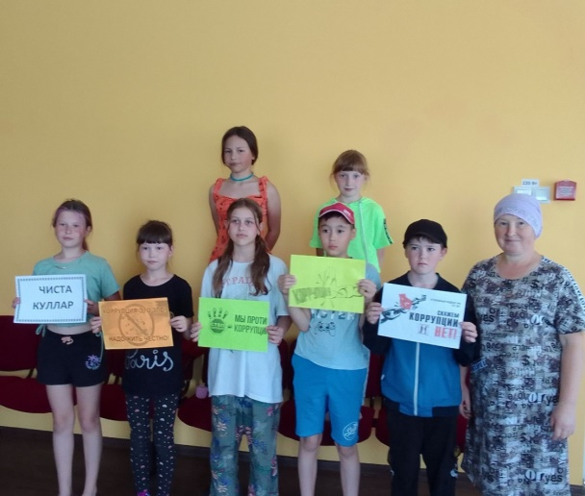

4 июня в Лякинской сельской библиотеке для детей пришкольного лагеря «Кояшкай» была проведена беседа по теме коррупция «Что такое коррупция?».

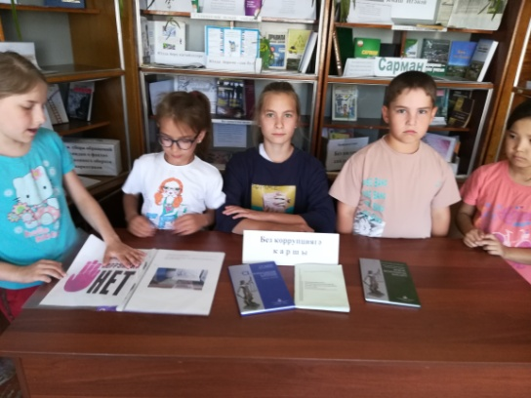
21 июня Старо-Имяновская сельская библиотека совместно с сельским клубом провели тематическую беседу «Без коррупциягә каршы”. Библиотекарь рассказала доступно что такое коррупция,что надо жить честно и соблюдать законы.
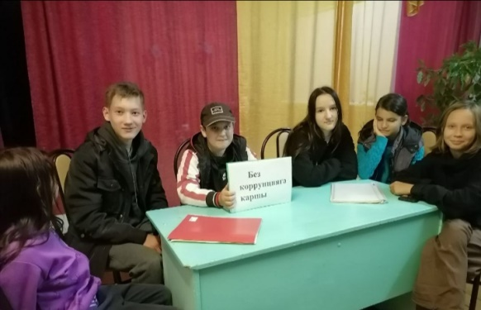
С целью просвещения, пропаганды и формирования у подростков антикоррупционного мировозрения, развития правового сознания 20 июня 2023 года ведущий библиотекарь Александровской сельской библиотеки провела информационный час «Нет коррупции» в пришкольном лагере МБОУ «Александровская ООШ».
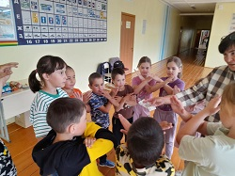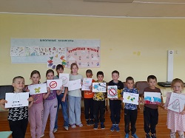
19 июня 2023 года в Чукмарлинской сельской библиотеке организована тематическая книжная выставка и беседа для читателей «Мы - против коррупции на земле».
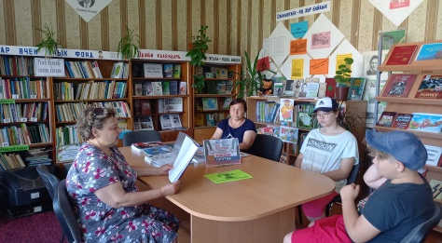
В целях расширения кругозора ребят, формирования собственного мировоззрения на проблемы современного общества, в целях воспитания ответственности за собственные действия и поступки, сознательности и социальной активности подрастающей молодежи 21 июня 2023 года совместно с сотрудником сельского дома культуры ведущий библиотекарь Яхши-Каранской сельской библиотеки провели информационный час «Что нужно знать о коррупции».
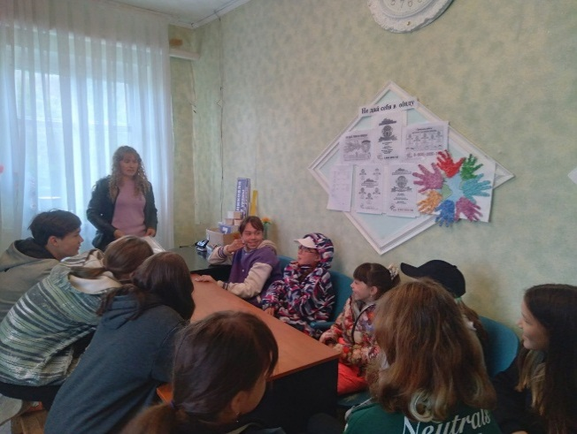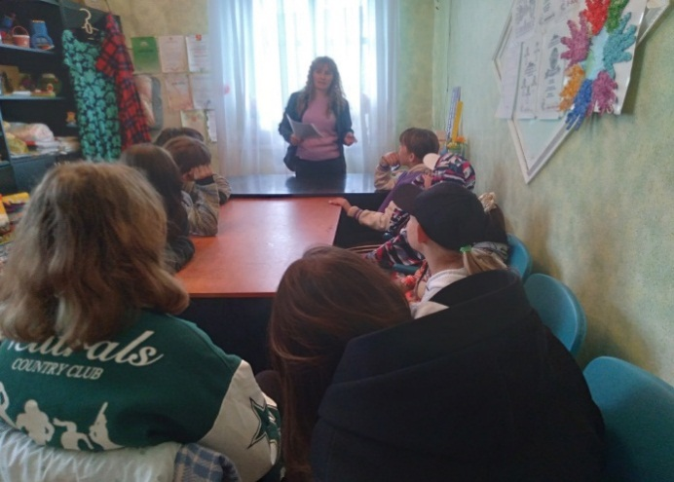
22 июня 2023 года Шарлиареминская сельская библиотека представила для своих читателей книжную выставку «Мы против коррупции», посвященную теме взяточничества в художественной литературе.
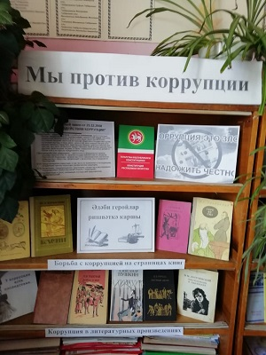
14 марта в Сулы –Сакловской сельской библиотеке с подростками проведена беседа ”Нәрсә ул коррупция?”, подготовлена выставка “Коррупциягә юк диябез”. Беседу провела ведущий библиотекарь Тазетдинова Р.Р.
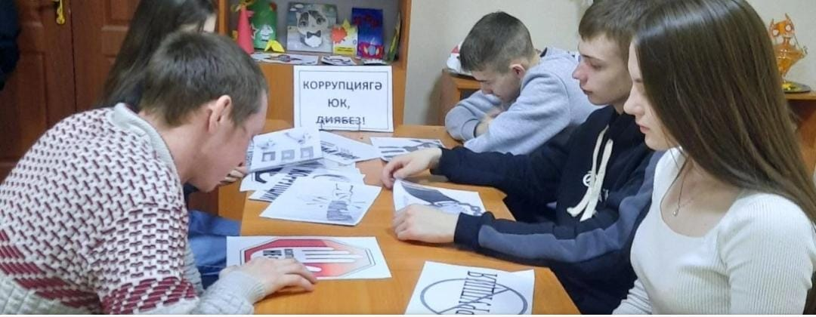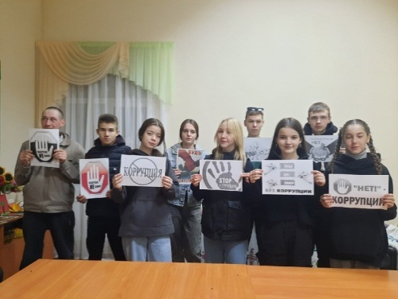
Для воспитанников пришкольного лагеря “Кояшкай” ведущий библиотекарь Карашай – Сакловской сельской библиотеки провела конкурс рисунков “Нет-взятке”. Целью мероприятия является формирование антикоррупционного общественного мнения, направленного на негативное отношение к фактам коррупции, а также правовое просвещение и формирование правовой культуры среди подрастающего поколения. В конкурсных работах ребята представили свои рисунки, выполненные на заданную тему.
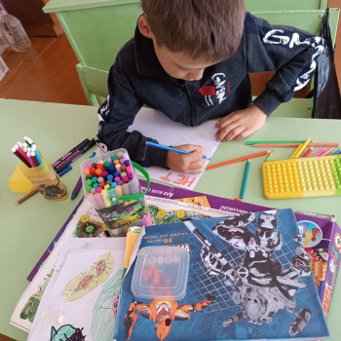

В целях патриотического воспитания и формирования антикоррупционного мировоззрения среди детей 20 июня 2023 года в летнем пришкольном лагере МБОУ «Саклов-Башская ООШ» библиотекарь провела антикоррупционные мероприятия: беседу, конкурсы рисунков. В игровой форме ребятам библиотекарь рассказала доступно и понятно, что такое коррупция, что брать и давать взятки - плохо. Что надо жить честно и достойно.
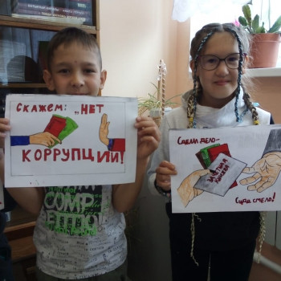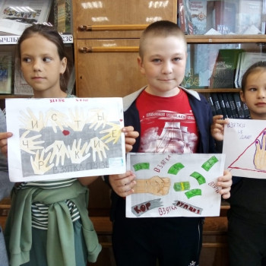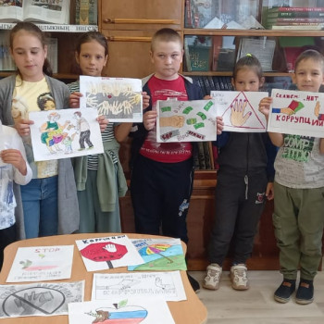
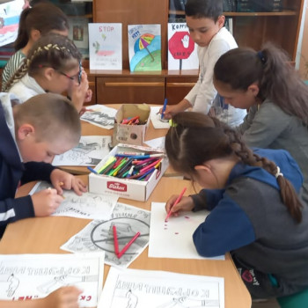
20 июня был проведен час общения "Коррупция глазами детей" в пришкольном лагере МБОУ «Джалильская СОШ №1» и МБОУ «Джалильская СОШ №2». Библиотекари в игровой форме объяснили, откуда появилась коррупция, что означает, каковы причины и как можно с ней бороться. В ходе мероприятия была проведена беседа, где обсуждались причины возникновения и последствия коррупции, а также актуальность и значимость проблемы в современном мире.
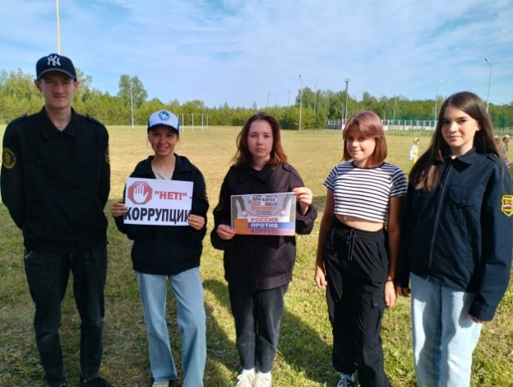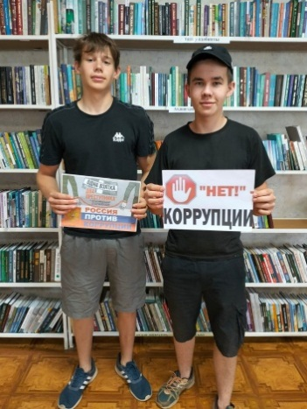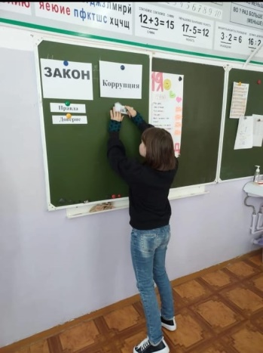

20 июня 2023года в Верхне-Чершилинской сельской библиотеке в форме диалога была проведена беседа «Вместе против!». Поговорили о том, что такое коррупция. Присутствующие ознакомились с причинами возникновения коррупции, узнали, какие меры принимаются в борьбе с ней, высказали собственное мнение и позиции по отношению к этому вопросу.
20 июня в Сулюковской сельской библиотеке был проведён тематический информационный час «Быть честным!». На мероприятии ребята познакомились с такими понятиями, как «взяточничество», «коррупция». Заведующая библиотекой рассказала о том, что коррупция тормозит экономическое развитие страны и ставит под угрозу любые преобразования, об уголовной ответственности за «получение взятки» и «дачу взятки». Ведущая выразила надежду, что когда ребята станут взрослыми и им придётся решать многие вопросы, они будут находить верные решения в любой ситуации, не обходя закон. Будут честными перед собой и другими людьми. В заключение библиотекарь раздала всем буклеты-памятки, которые будут интересны и родителям.

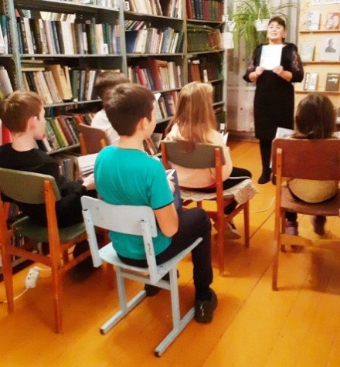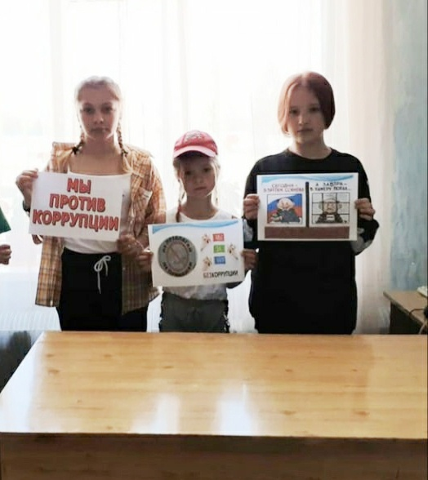

В соответствии с государственной программой «Реализация антикоррупционной политики Республики Татарстан на 2015 – 2024 годы» в МБУ «Джалильский дворец культуры» в рамках мероприятий патриотической направленности регулярно проводятся беседы на тему «Коррупции - нет». В ходе которых обсуждаются темы, касающиеся вопросов коррупции и возникающих негативных последствий на фоне коррупционных действий.
В период работы пришкольных лагерей проводились агитационно-общественные и информационно-просветительские мероприятия в форме беседы «Мы против коррупции», квест-игры «Жить по совести и чести», интеллектуально-познавательной игры «Вместе против коррупции», просмотра анимационных роликов, касающихся коррупционных действий, а также конкурса рисунков на асфальте «Мир без коррупции». Дети активно включились в игровую программу, ведь одним из эффективных методов привлечения к данной теме является игра, а также мини-инсценировки «Коррупция в мире сказок». В игровой форме дети учатся быть законопослушными гражданами, поэтому важно проводить просветительскую и профилактическую работу с подрастающим поколением уже в школьном возрасте.
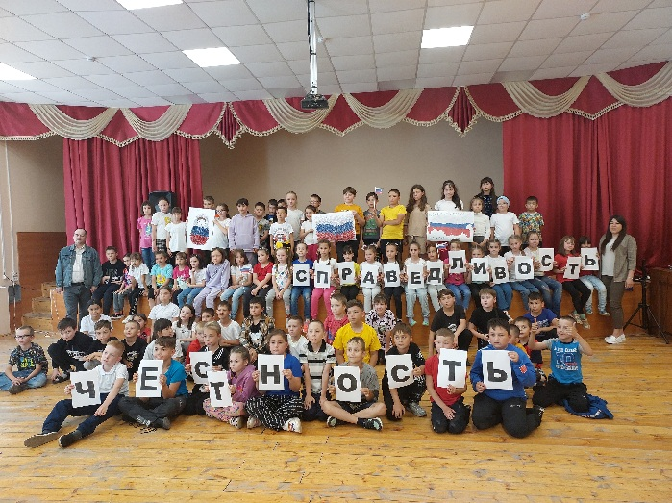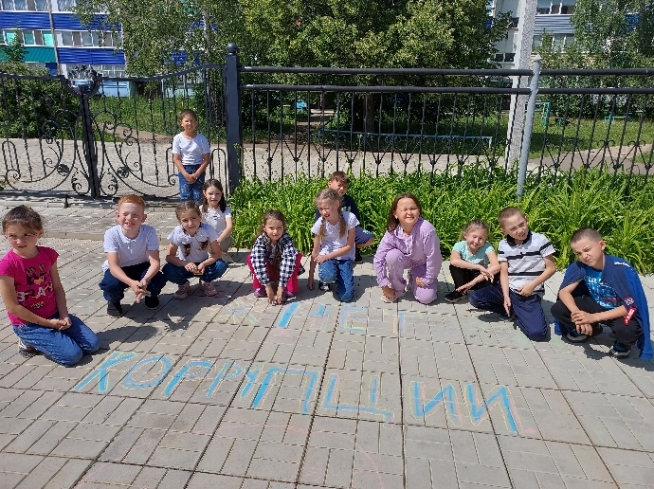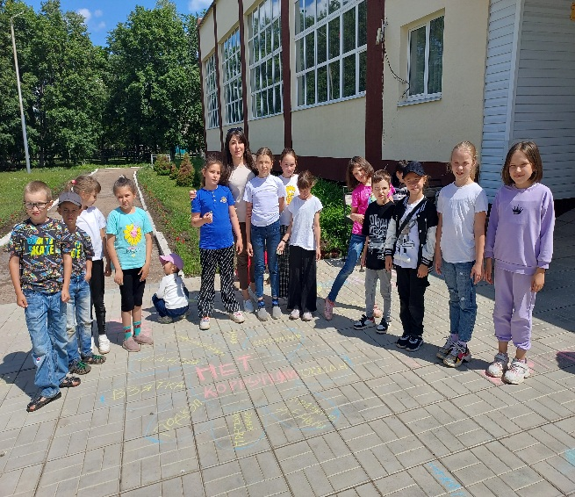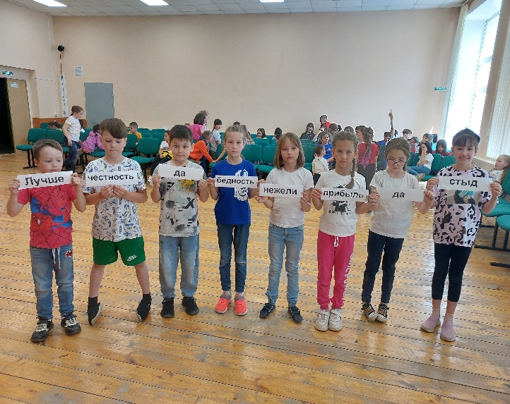

В целях патриотического воспитания и формирования антикоррупционного мировоззрения среди отдыхающих детей в летних пришкольных лагерях были проведены интеллектуальные познавательные беседы на темы «Коррупции – нет!». В беседе ребятам рассказали доступно и понятно, что такое коррупция, что брать и давать взятки - плохо. Что надо жить честно и достойно, соблюдать законодательство.
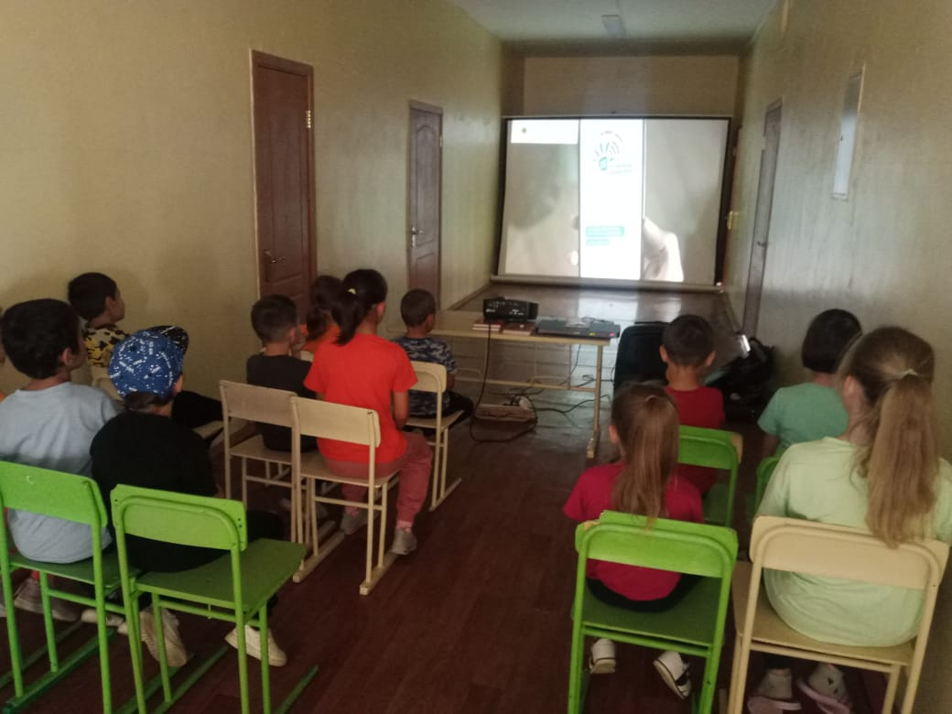
МБУДО "Сармановская детская школа искусств им. И.Г.Шакирова" Сармановского муниципального района Республики Татарстан проводит классные часы с показом презентации «Давайте разберемся!», целью которых являются:
- воспитать правовое сознание и повысить правовую культуру учащихся;
- развивать умение рассуждать и критически мыслить;
- усвоить понятие коррупция, понять, чем она опасна для общества;
- формировать у учащихся негативное отношение к коррупции как нежелательному социальному явлению.
С учащимися школы обсудили способы борьбы с коррупцией, провели опрос на знание понятия коррупция. Учащиеся с преподавателями нарисовали плакаты, также обсудили последствия коррупции, выяснили отношение учащихся к коррупции по результатам беседы.
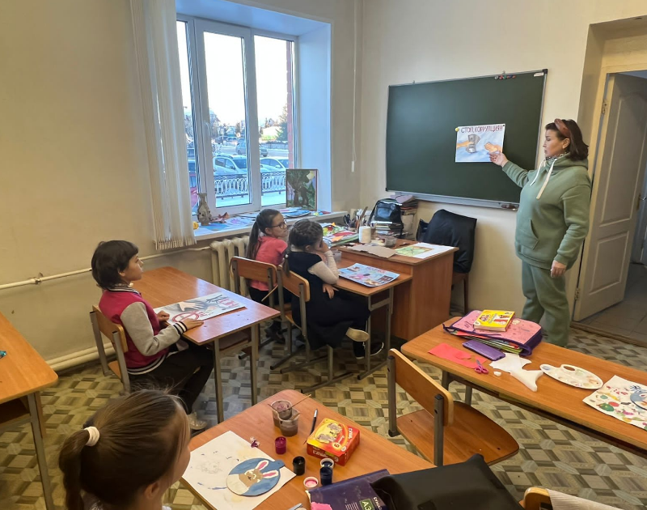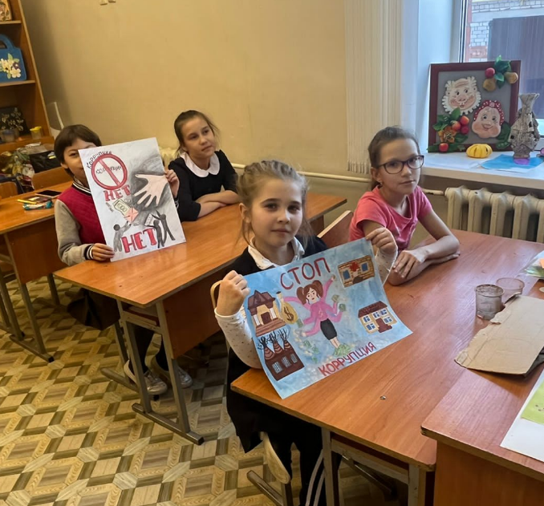

- Меры, принятые по организации бесплатной юридической или правовой помощи для населения.
Бесплатная юридическая и правовая помощь для населения оказывается начальником юридического отдела Исполнительного комитета Сармановского муниципального района согласно решению Совета Сармановского муниципального района№105 от11.03.2013 г. «Об утверждении Положения об оказании бесплатной юридической помощи гражданам в Сармановском муниципальном районе Республики Татарстан» по мере обращения малоимущим гражданам, инвалидам 1 и 2 групп, ветеранам Великой Отечественной войны, детям – инвалидам, детям - сиротам, усыновителям и остальной категории населения, имеющей право на бесплатную юридическую помощь. Также проводится их юридическое сопровождение при проведении судебных заседаний по мере обращения. В 1 полугодии 2023 года проконсультированы 6 жителей района по различным вопросам.
- Меры, принятые для обеспечения публичности в деятельности и информационной открытости ОМСУ, в том числе: работа по вопросам реализации мер антикоррупционной политики, проведенная с общественными объединениями и организациями антикоррупционной направленности, а также иными общественными формированиями, действующими в муниципальном районе.
В 1 полугодии 2023 года опубликовано всего в СМИ, интернет-изданиях 10 публикаций (из них: 5 - в газетах «Сарман» и «Новый Сарман» (на татарском и русском языках), 5 – в интернет-изданиях районной газеты «Сарман»).
Обеспечен открытый доступ к информации, размещенной в разделе «Противодействие коррупции» официального сайта Сармановского муниципального района, в том числе размещены методические материалы и памятки для муниципальных служащих по вопросам противодействия коррупции. Установлена обратная связь с населением, опубликованы телефоны доверия, функционирует электронный сервис «Независимая антикоррупционная экспертиза».
В целях поддержки и укрепления связи с обществом, проведения массовой пропаганды среди населения, обеспечения публичности в деятельности органов местного самоуправления Сармановского муниципального, налажено тесное взаимодействие с общественными организациями.
В состав Комиссии по координации работы по противодействию коррупции в Сармановском муниципальном районе РТ, утверждённый постановлением Главы Сармановского муниципального района от 16.11.2015г. №200 входит 19 человек, из них представители общественности - 8 человек.
5) Реализация иных мер, предусмотренных законодательством о противодействии коррупции.
Проводится целенаправленная работа по доведению до исполнителей решений и поручений вышестоящих организаций по антикоррупционной направленности, а также осуществление контроля документов, имеющих контрольные сроки. Помощник главы является ответственным лицом за наполнение и обновление информации в разделе «Противодействие коррупции» официального сайта Сармановского муниципального района в соответствии с Едиными требованиями к размещению и наполнению разделов официальных сайтов исполнительных органов государственной власти РТ в информационно-телекоммуникационной сети Интернет по вопросам противодействия коррупции, утвержденными постановлением Кабинета Министров Республики Татарстан от 04.04.2013 №225.
Раздел «Противодействие коррупции» официального сайта Сармановского муниципального района полностью соответствует Единым требованиям к размещению и наполнению разделов официальных сайтов исполнительных органов государственной власти Республики Татарстан в информационно-телекоммуникационной сети Интернет по вопросам противодействия коррупции, утвержденным постановлением Кабинета Министров Республики Татарстан от 04.04.2013 №225.
По результатам мониторинга Министерством юстиции РТ соблюдения Единых требований органами местного самоуправления (по состоянию на 30.05.2022) раздел «Противодействие коррупции» официального сайта Сармановского муниципального района, набрал 14 баллов из 14.
*На помощника главы по вопросам противодействия коррупции возложены также обязанности секретаря антитеррористической комиссии в Сармановском муниципальном районе Республики Татарстан.

